Wulken
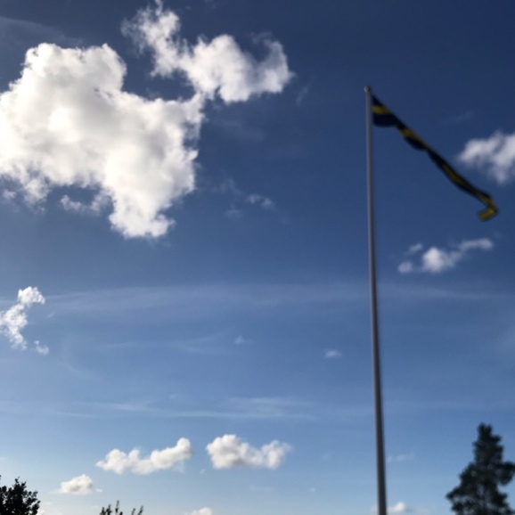
Wulken
Wulkenwunner
Wulkenwannerwunnerwark
Wittet weket Wulkenwannerwunnerwark weiht wieter
mal as Watten so dünn
un
mal ophümpelt as en Packen Wintersnee.

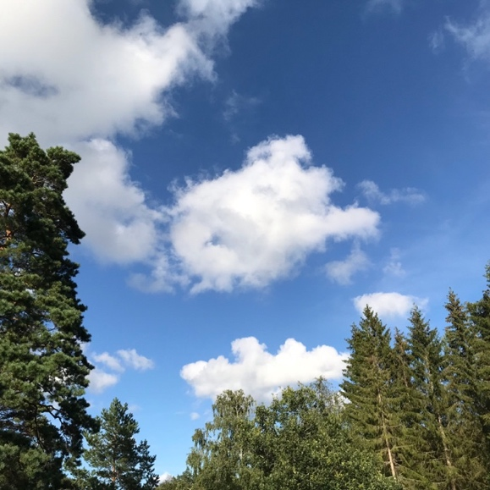

Wittet weket Wulkenwannerwunnerwark weiht wieter
maalt wunnerliche Figuren un Biller
vör dat Hevenblau
un bringt dat Zirsen in de Luft
un ok mal grulig Brusen.

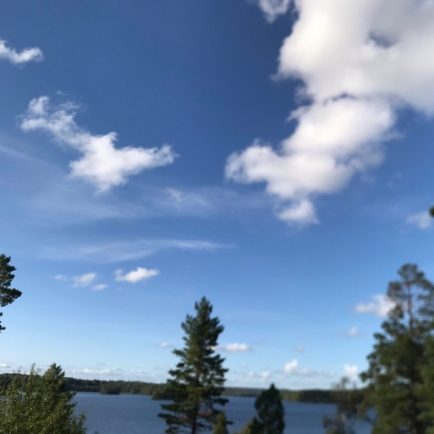

Wittet weket Wulkenwannerwunnerwark weiht wieter
maakt dat Hart di wiet
för mehr as en Momang
un nimmt Gedanken mit op Reisen
de sworen un de lichten.

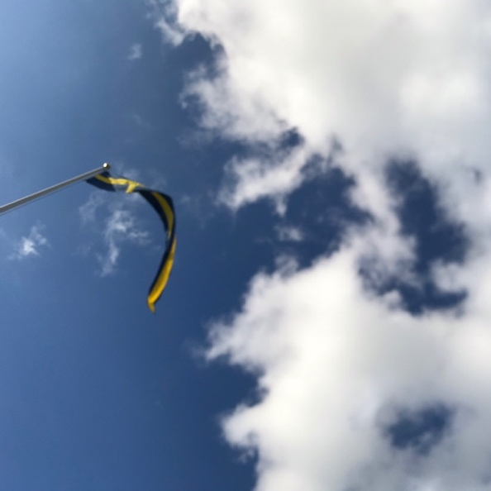

Wittet weket Wulkenwannerwunnerwark weiht wieter weg
un kummt doch jümmer wedder.
Is so verscheden as de Minschen.
Müttst blots henkieken un di an freien.

HHK 05.08.2020

